**NO ES UNA CIVILIZACIÓN PARA VIEJOS**

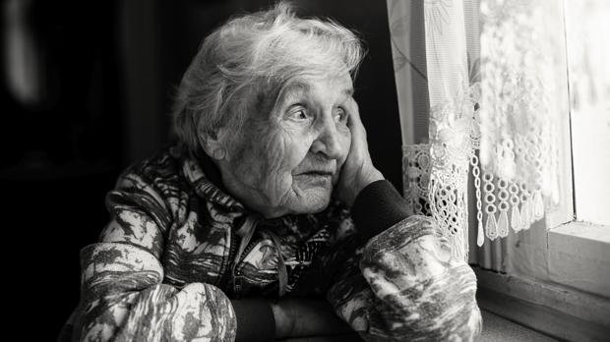

Eso que llamamos civilización occidental ha decidido que las personas de la tercera edad constituyen un estorbo y deben ser confinadas en residencias no muy diferentes de las reservas indias de EEUU, donde solo prosperan la melancolía, el tedio y la soledad. Lejos de crear nuevas formas de convivencia, la necesaria crítica a la familia tradicional, basada en la hegemonía masculina, solo ha alentado la fragmentación social. Cada vez hay más hogares con una sola persona. Hogares que no son hogares, sino celdillas de un gigantesco panel donde nadie conoce a nadie y donde el vecino se percibe como un intruso y no como un semejante.

**En Occidente, el sentido de comunidad ha desaparecido. Un individualismo autodestructivo ha roto los vínculos afectivos, atomizando la sociedad**. Los ancianos son los peor parados en este escenario.

Los hijos se desentienden de ellos y las residencias, cada vez más saturadas, se limitan a proporcionar una atención insuficiente, que no incluye ternura ni calidez humana.

Desde los felices 20 del pasado siglo, se ha idealizado a la juventud, degradando a los ancianos a la condición de cachivaches inservibles. En otras épocas, la vejez era sinónimo de sabiduría, templanza y ecuanimidad, pero hoy se considera un período de decadencia que conviene ocultar, quizás porque recuerda la fragilidad de la existencia humana y su carácter efímero.

**No advierto muchas razones para exaltar la juventud**. No he olvidado mis 20 años y recuerdo que los jóvenes de mi generación no eran sabios e inconformistas, sino egoístas, hedónicos, banales, irresponsables y, en algunos casos, absurdamente radicales o provocadores. “Bailando, me paso el día bailando”, cantaba Alaska y no mentía.

En los 80, la frivolidad estaba de moda y hacer estupideces, como consumir drogas, emborracharse o llevar una vida promiscua, se consideraba una virtud o un gesto de rebeldía.

De joven, siempre busqué la compañía de personas mayores, de amigos como el tío Iturrioz de *El árbol de la ciencia*, ese sabio que mantenía largas discusiones filosóficas con Andrés Hurtado.

Ahora tengo casi 61 años, echo de menos un Andrés Hurtado con el que hablar de todo lo humano y lo divino. Eso que llamamos civilización occidental solo me augura un futuro de soledad y olvido. Tal vez mi destino no sea demasiado importante, pero sí el de millones de personas de la tercera edad abocadas a un ocaso indigno y miserable.

Los jóvenes no reparan en que ellos también envejecerán y que su final podría ser igual de amargo. **No creo que haya que volver atrás, pues el pasado no fue un tiempo idílico, pero estoy convencido de que el porvenir no debería parecerse al presente**.

No pienso que el secreto de una buena vejez consista en un pacto honesto con la soledad, como apuntó García Márquez, sino en la posibilidad de conservar y establecer vínculos afectivos. El amor es lo que da sentido a la existencia. Sin él, el ser humano es un náufrago a la deriva.

**Rafael Narbona**